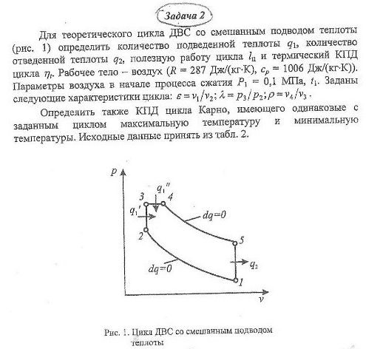
Таблица2
Номер варианта | ε | t₁ $℃$ | ρ | λ
2 | 16 | -10 | 1,1 | 1,8
6 | 20 | 10 | 1,3 | 1,6
7 | 21 | 15 | 1,3 | 1,6

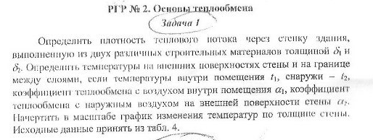
Номер варианта | Внутренний слой |  | t₁ $℃$ | α₁ Вт /(м²К) | Наружный слой |  | t₂$℃$ | α₂ Вт /(м²К)
 | Толщина мм | Материал  δ₁ |  |  | Толщина мм | Материал δ₂
2 | 20 | ДСП | 20 | 4.4 | 600 | Известняк ракушечник | -10 | 24
6 | 10 | ДВП ρ=650кг/м³ | 20 | 5,4 | 500 | железобетон | -20 | 22
7 | 15 | Сухая штукатурка | 19 | 5.4 | 500 | железобетон | -20 | 22

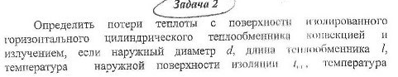
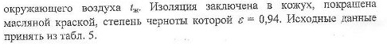
Номер варианта | d мм | l м | t ст | t ж
2 | 160 | 2 | 30 | 20
6 | 325 | 2 | 35 | 30
7 | 375 | 4 | 35 | 30

